１、アジア
＜東アジア＞
（１）自然・気候
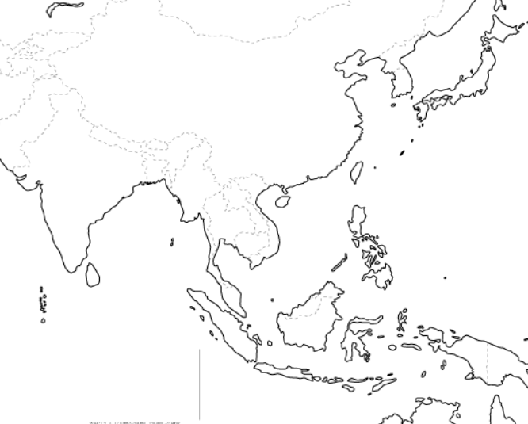
緯度により寒帯～熱帯のすべての気候帯が存在
（２）中国 ★
①人口…世界１位 →¹ 一人っ子政策、漢民族
世界中に出稼ぎ…華僑（中国籍）、華人（外国籍）
②農業…北部：小麦（生産量世界1位）、とうもろこし
中南部：稲作（米の生産量世界1位）
内陸部：牧畜
③工業…1990年代から急激に成長
沿岸部に²経済特区（免税により外国企業を誘致）
現「³世界の工場」…人件費の低さと労働力の多さを背景に各国工場が進出
対日貿易 → 輸出品：機械類、衣類、はきもの、玩具
④鉱業…鉄鉱石・石炭（石炭の生産量世界１位） → ⁴火力発電が中心
（３）韓国
①⁵ハングル（文字）、チマ・チョゴリ（民族衣装）
②アジアＮＩＥＳの一員

＜東南アジア＞
（１）自然・気候
赤道近辺は熱帯 → マングローブ林（エビの養殖）
１年が雨季と乾季に分かれる地域がある（←⁶季節風の影響）
（２）⁷ＡＳＥＡＮ（東南アジア諸国連合）…政治的、経済的地位の確立のために相互協力
（３）宗教
大陸…⁸仏教（タイ、ベトナム）
島国、半島…⁹イスラム教（マレーシア、インドネシア）
フィリピン…¹⁰キリスト教
（４）農業
¹¹プランテーション…植民地時代につくられた大規模農園
→ 天然ゴム、油やし（パーム油）、バナナなど
米の生産が盛ん…メコン川流域 → タイは米の輸出量世界１位
（５）工業…¹²モノカルチャー経済（特定の農産物や鉱産資源の輸出に頼る）からの脱却を図る
→ シンガポール、タイ、マレーシア：工業化に成功、電気機械・輸送用機械
→ ベトナム、インドネシア：中国からの移転先として注目
→ ミャンマー、カンボジア：衣類、日用品などの工場が進出し始める

＜南アジア＞
（１）自然・気候
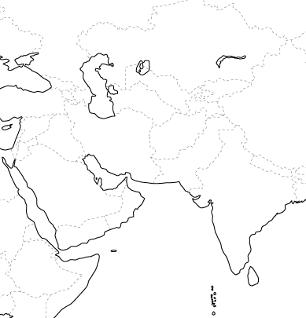
東部…季節風の影響で降水量が多い
西部…降水量の少ない乾燥帯
（２）インド
①人口…世界２位、¹³カースト制度（身分制度）
②農業…南部：茶、綿花
ガンジス川流域：米（ガンジス川沿い）
北西部：小麦（インダス川沿い）
③経済…¹⁴ＩＣＴ産業（情報通信産業）により成長
④宗教…¹⁵ヒンドゥー教（¹⁶牛肉×）
⑤歴史…インダス文明、イギリスの植民地

＜西アジア＞
（１）自然・気候…乾燥帯（砂漠）、一部に¹⁷オアシス
（２）鉱業…¹⁸石油（ペルシャ湾沿岸）
→¹⁹ＯＰＥＣ（石油輸出国機構）：石油産出国同士で価格、生産量の調整
（３）民族…²⁰ベドウィン（遊牧民、砂漠の民）
（４）宗教…²¹イスラム教（豚肉・酒×、女性は素肌×）

＜各国の特徴＞
国名 | 特徴
中国 | 人口世界一、一人っ子政策、漢民族、経済特区、現「世界の工場」  火力発電中心
韓国 | ハングル、チマ・チョゴリ、アジアNIES
モンゴル | 遊牧民、ゲル（移動式住居）
タイ | 工業化に成功、仏教国、米の輸出が世界一
シンガポール | 中継貿易、工業化に成功、アジアNIES
マレーシア | ルックイースト政策（日本韓国を工業化の手本）→工業化に成功  天然ガスを日本に輸出
ベトナム | ベトナム戦争（南北に分かれて内線）、ドイモイ（市場経済政策）
インドネシア | 人口4位、石油・天然ガスで成長、イスラム教国
フィリピン | バナナ、さとうきび、エビの養殖、キリスト教
インド | 人口2位、イギリスの植民地、カースト制度、ＩＣＴ産業、ヒンドゥー教
サウジアラビア | イスラム教国、日本に原油輸出、ペルシャ湾岸
２、ヨーロッパ
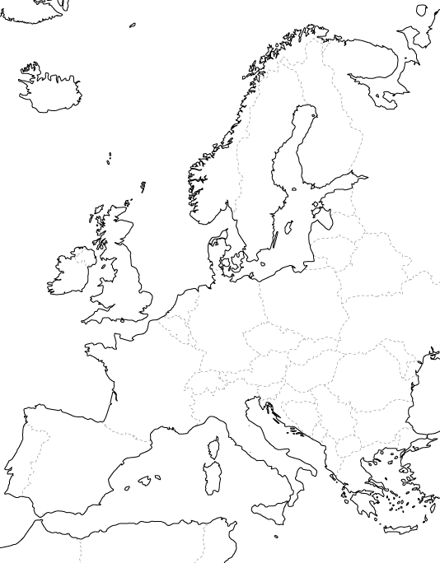
（１）気候・農業
①大西洋側…¹ 偏西風 ＋² 暖流
→ 高緯度の割に一年中温暖
→ ^{３}混合農業：農作物の栽培 ＋ 家畜の飼育
②地中海側…夏は高温で乾燥、冬は温暖で湿潤
→地中海式農業：夏 ⁴オリーブ、オレンジ、ブドウ
冬 小麦
③北部…亜寒帯（冷帯）、⁵白夜（日が沈まない）
→牧畜、⁶酪農が盛ん
（２）ＥＵ（ヨーロッパ連合）
ＥＣ（ヨーロッパ共同体）結成（1967年）→⁷ＥＵ（ヨーロッパ連合）に発展（1993年）
共通通貨として⁸ユーロを導入（2001年）
域内で人や資本の移動が自由：（例）関税の撤廃、パスポートなしで入国
（３）工業
⁹ライン川沿いで石炭・鉄鉱石 →¹⁰ ルール工業地帯 → ¹¹ユーロポートで外海へ
（国際河川） （ドイツ） （オランダ）
医薬品、航空機など先端技術産業
（４）民族、宗教
北部、中央部…ゲルマン系民族―¹²プロテスタント［イギリス、ドイツ］
南部、西部 …ラテン系民族 ―¹³カトリック ［イタリア、スペイン］
東部 …スラブ系民族 ― 正教会 ［ロシア］

＜各国の特徴＞
国名 | 特徴
イギリス | 産業革命、旧「世界の工場」、本初子午線（経度０度）、北海油田、  ロンドン証券市場
フランス | 農業国（ＥＵの食糧庫）、小麦・ブドウを輸出、原子力発電
ドイツ | EUで一番の工業国、自動車、機械、ルール工業地帯
イタリア | 地中海式農業（オレンジ、ブドウ）、革製品（ブランド品）、  ローマ市内にバチカン市国（最小の国、カトリックの総本山）
オランダ | ポルダー（干拓地）、ユーロポート、酪農、チューリップ
ロシア | 最大の国、タイガ（針葉樹林帯）、黒土地帯（小麦）、シベリア鉄道  石油・天然ガスの生産で成長、パイプライン、コンビナート
スウェーデン・ノルウェー・フィンランド | フィヨルド（氷河で削られた海岸）、白夜、社会保障制度が手厚い（福祉国家）

